KHOA KỸ THUẬT VÀ CÔNG NGHỆ

BỘ MÔN CÔNG NGHỆ THÔNG TIN



THỰC TẬP ĐỒ ÁN CƠ SỞ NGÀNH
HỌC KỲ I, NĂM HỌC 2023-2024
TÌM HIỂU VÀ CÀI ĐẶT THUẬT TOÁN HEURISTIC

Giáo viên hướng dẫn:
Nguyễn Nhứt Lam

Sinh viên thực hiện:
Họ tên: Nguyễn Văn Vửng
MSSV: 110121132
Lớp: DA21TTA

Trà Vinh, tháng 12 năm 2023
KHOA KỸ THUẬT VÀ CÔNG NGHỆ
BỘ MÔN CÔNG NGHỆ THÔNG TIN

KHOA KỸ THUẬT VÀ CÔNG NGHỆ

BỘ MÔN CÔNG NGHỆ THÔNG TIN

THỰC TẬP ĐỒ ÁN CƠ SỞ NGÀNH
HỌC KỲ I, NĂM HỌC 2023-2024
TÌM HIỂU VÀ CÀI ĐẶT THUẬT TOÁN HEURISTIC

Giáo viên hướng dẫn:
Nguyễn Nhứt Lam

Sinh viên thực hiện:
Họ tên: Nguyễn Văn Vửng
MSSV: 110121132
Lớp: DA21TTA

Trà Vinh, tháng 12 năm 2023
KHOA KỸ THUẬT VÀ CÔNG NGHỆ
BỘ MÔN CÔNG NGHỆ THÔNG TIN

NHẬN XÉT CỦA GIÁO VIÊN HƯỚNG DẪN

Trà Vinh, ngày …. . tháng …… năm ……
Giáo viên hướng dẫn
(Ký tên và ghi rõ họ tên)

Trà Vinh, ngày …. . tháng …… năm ……
Giáo viên hướng dẫn
(Ký tên và ghi rõ họ tên)

NHẬN XÉT CỦA THÀNH VIÊN HỘI ĐỒNG

Trà Vinh, ngày …. . tháng …… năm ……
Thành viên hội đồng
(Ký tên và ghi rõ họ tên)

LỜI CẢM ƠN
Kính thưa thầy Nguyễn Nhứt Lam,
Tôi xin chân thành cảm ơn thầy Nguyễn Nhứt Lam vì đã hỗ trợ và sự hướng dẫn chúng tôi trong suốt quá trình thực hiện đề tài Cơ sở nghành của mình. Nhờ sự chỉ bảo tận tâm của thầy đã giúp tôi nắm vững những kiến thức cơ bản và vận dụng nó trong suốt quá trình thực hiện đề tài.
Qua những lời khuyên quý báu từ thầy đã giúp tôi cải thiện được những thiếu sót và hoàn thành đồ án một cách thành công.
Em xin chân thành cảm ơn, kính chúc thầy luôn dồi dào sức khỏe tốt và thành công trong sự nghiệp giảng dạy.

Trà Vinh , Tháng 12 năm 2023

MỤC LỤC
Contents
KHOA KỸ THUẬT VÀ CÔNG NGHỆ 1
BỘ MÔN CÔNG NGHỆ THÔNG TIN 1
THỰC TẬP ĐỒ ÁN CƠ SỞ NGÀNH 1
KHOA KỸ THUẬT VÀ CÔNG NGHỆ 2
BỘ MÔN CÔNG NGHỆ THÔNG TIN 2
THỰC TẬP ĐỒ ÁN CƠ SỞ NGÀNH 2
CHƯƠNG 1: TỔNG QUAN 5
1.1. Mô tả vấn đề. 6
1.2. Hướng giải quyết. 6
CHƯƠNG 2: NGHIÊN CỨU LÝ THUYẾT 7
2.1. Bài toán và phương pháp tìm kiếm lời giải 7
2.1.1. Tổng quan về tìm kiếm 7
2.1.2. Thuật toán tìm kiếm rộng BFS 8
2.1.3. Thuật toán tìm kiếm sâu DFS 9
2.2. Thuật toán tìm kiếm Heuristic 10
2.2.1. Thuật toán tìm kiếm chi phí cực tiểu(Uniform Cost Search) 10
2.2.2. Thuật toán tìm kiếm ước lượng (BFS) 11
2.2.3. Thuật toán A* 12
CHƯƠNG 3: HIỆN THỰC HÓA NGHIÊN CỨU 13
3.1.1 Cài đặt ngôn ngữ lập trình và môi trường 13
3.1.2 Cài đặt thuật toán Heuristic 14
3.1.3 Ứng dụng của thuật toán Heuristic trong trò chơi tic tac toe 17
CHƯƠNG 4: KẾT QUẢ NGHIÊN CỨU 19
CHƯƠNG 5: KẾT LUẬN VÀ HƯỚNG PHÁT TRIỂN 20
DANH MỤC TÀI LIỆU THAM KHẢO 21
PHỤ LỤC 22

DANH MỤC HÌNH ẢNH – BẢNG BIỂU

TÓM TẮT NIÊN LUẬN ĐỒ ÁN CƠ SỞ NGÀNH
Vấn đề nghiêm cứu:
- Mục tiêu: Tìm hiểu và cài đặt thuật toán Heuristic
- Ý nghĩa: Giúp giảm độ phức tạp của quá trình tìm kiếm bằng cách tìm ra đường đi tối ưu nhất. Trong các bài toán tối ưu hóa, thuật toán heuristic được sử dụng để xác định mức độ tối ưu của các giải pháp mà không cần phải thực hiện tất cả chúng
Các hướng tiếp cận:
- Về mặt lý thuyết: nghiêm cứu về ngôn ngữ Python và thuật toán Heuristic. Nghiêm cứu thông qua các diễn đàn và trang web video trên Internet.
- Ứng dụng: Xây dựng thuật toán và áp dụng.
Cách giải quyết vấn đề:
- Tìm hiểu về Heuristic, một thuật toán sử dụng ước lượng (heuristic) dựa trên kiến thức của bài toán nhằm hỗ trợ tìm kiếm giải pháp một cách hiệu quả
- Xây dựng và cài đặt thuật toán Heuristic
Một số kết quả đạt được:
- Cài đặt được thuật toán và giải quyết được vấn đề đưa ra

MỞ ĐẦU
Lý do chọn đề tài:
Nhu cầu tìm kiếm của chúng ta ngày càng lớn hơn, bắc buộc ta phải tìm ra những thuật toán nhầm tối ưu khả năng tìm kiếm, vì thế tôi chọn đề tài này để nghiên cứu.
Mục đích nghiêm cứu:
- Tối ưu hóa quá trình tìm kiếm: Giảm sự phức tạp của quá trình tìm kiếm bằng cách dẫn ta đến giải pháp tốt nhất
- Áp dụng thuật toán trong các bài toán tối ưu: Sử dụng Heuristic để xác định độ hiệu quả của một giải pháp mà không cần phải thực hiện các thử nghiệm
Đối tượng nghiêm cứu:
Tập trung vào việc nghiên cứu và phân tích thuật toán Heuristic.
Áp dụng thuật toán.
Phạm vi nghiêm cứu:
Tập trung vào việc nghiêm cứu về cách thức hoạt đông của thuật toán Heuristic qua các kênh thông tin trên Internet, từ đó giải quyết vấn đề đưa ra một cách hiệu quả.

CHƯƠNG 1: TỔNG QUAN

Thuật toán heuristic là một phương pháp giải quyết vấn đề dựa trên các quy tắc và ước tính đơn giản để nhanh chóng tìm ra giải pháp, mặc dù không thể đảm bảo độ chính xác tuyệt đối. Thay vì xem xét tất cả các khả năng, các thuật toán heuristic tập trung vào việc lựa chọn những con đường tối ưu nhất.

Điểm chính của thuật toán heuristic bao gồm tính hiệu quả của chúng trong việc giải quyết các vấn đề lớn một cách nhanh chóng, đặc biệt khi không thể kiểm tra tất cả các trường hợp và khả năng tồn tại của chúng trong mọi tình huống mà độ chính xác cao không phải là ưu tiên hàng đầu.

Việc sử dụng thuật toán heuristic rất phổ biến, đặc biệt là trong trò chơi máy tính, nơi chúng thường được sử dụng để đưa ra quyết định tự động về các bước tiếp theo. Khi nói đến vấn đề tìm kiếm, phương pháp phỏng đoán giúp giảm không gian tìm kiếm và tăng tốc quá trình giải quyết.

Có hai loại thuật toán heuristic chính: heuristic đặc trưng và heuristic tìm kiếm. Heuristic đặc trưng dựa vào các đặc điểm cụ thể của vấn đề để đưa ra quyết định, trong khi heuristic tìm kiếm sử dụng các quy tắc đánh giá để xác định hướng hành động tốt nhất mà không cần phải xem xét tất cả các trường hợp.

Các thuật toán heuristic thường phải đánh đổi giữa độ chính xác và tốc độ, trong một số trường hợp mang lại kết quả gần đúng nhưng nhanh và hy sinh độ chính xác để tăng tốc quá trình giải. Nó là một công cụ linh hoạt và mạnh mẽ phù hợp với nhiều vấn đề trong thế giới thực, nơi các quyết định cần được đưa ra nhanh chóng và hiệu quả.

Mô tả vấn đề.

Dựa trên nhu cầu về tìm kiếm dường đi trong thuật toán tìm kiếm, tối ưu hóa lịch trình vận chuyển hay là những nhu cầu về trò chơi và trí tuệ nhân tạo mà những giải pháp đã được đưa ra nhầm giải quyết những yêu cầu trên. Thuật toán Heuristic là một trong số giải pháp đó
Ta có thể sử dụng thuật toán Heuristic trong việc tìm kiếm đường đi trong thuật toán tìm kiếm dễ dàng với thuật toán A* trong Heuristic, hay trong lĩnh vực logistic ta có thể thấy thuật toán Heuristic được áp dụng cho việc tối ưu hóa lịch trình vận chuyển hang hóa. Trong lĩnh vực trò chơi và trí tuệ nhân tạo, Heuristic

Hướng giải quyết.

- Chuẩn bị dữ liệu
- Nhập dữ liệu vào
- Tạo Node
- Tạo một giá trị đường đi từ đỉnh xuất phát đến điểm hiện tại
- Tạo hàm so sánh cho thuật toán Heuristic
Tạo một hàm hiển thị để hiễn thị vị trí node
+ Less than: Node nào nhỏ hơn thì mang lên trước
+ Equal: Nếu 2 Node bằng nhau thì cho nó cùng một giá trị

- Viết hàm Heuristic
- Tiến hành cài đặt thuật toán

CHƯƠNG 2: NGHIÊN CỨU LÝ THUYẾT

Bài toán và phương pháp tìm kiếm lời giải

Tổng quan về tìm kiếm
- Tổng quan
Tìm kiếm là một thuật toán lấy đầu vào là một bài toán trả về kết quả là một lời giải cho bài toán đó sau khi cân nhắc hàng loạt giời giải có thể có.
Tập hợp tất cả các lời giải có thể có đối với một bài toán gọi là không gian tìm kiếm
Phương pháp sơ đẳng nhất của tìm kiếm là thuật toán thử sai (Brute force search) – Đây là phương pháp đơn giản và trực quan nhất

- Không gian trạng thái
- Không gian trạng thái trong tìm kiếm
+ Là tập hợp tất cả các trạng thái có thể có của bài toán
+ Các trạng thái mới được sinh ra sau khi thực hiện các toán tử chuyển trạng thái
+ Không gian trạng thái trong tìm kiếm được biểu diễn bởi cây đồ thị
- Các phương pháp tìm kiếm
+ Tìm kiếm không có thông tin(Tìm kiếm mù)
+ Tìm kiếm có thông tin
+ Tìm kiếm đối khan

- Biểu diễn các bài toán trong không gian trạng thái
Ví dụ: Trò chơi 8 số
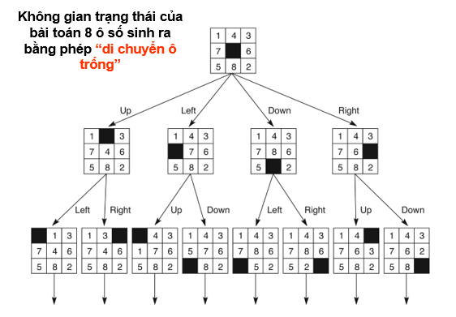
Figure 1 Trò chơi 8 số

- Trạng thái đầu {1, 4, 3, 7, null, 6, 5, 8}
- Trạng thái đích {1, 2, 3, 4, 5, 6, 7, 8, 9, null}
- Toán tử (Up, down, left, right)

Thuật toán tìm kiếm rộng BFS
- Mô tả thuật toán
- Tìm kiếm rộng là phương pháp tiềm kiếm ưu tiên những đỉnh gần với đỉnh xuất phát
- Thứ tự tím kiếm:
A → B → C → D → E → F → G → H → I → J → K → L → M → N → O

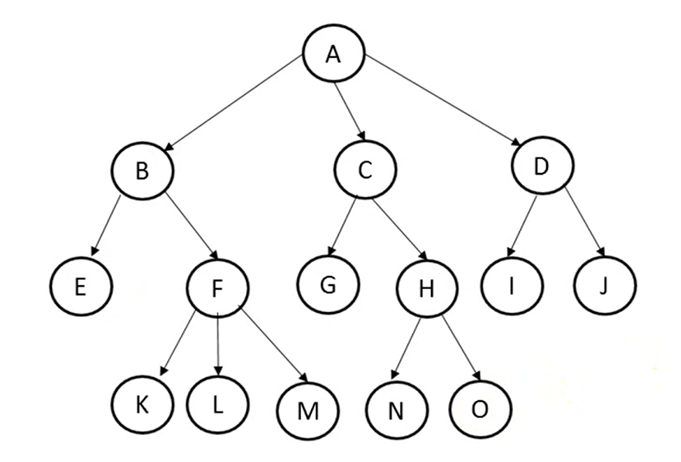

- Thuật toán tìm kiếm rộng BFS
- Giải thích thuật toán:
1. Cho đỉnh xuất phát vào open
2. Nếu open rỗng thì tìm kiếm thất bại, kết thúc việc tìm kiếm
3. Lấy đỉnh đầu trong open ra và gọi đó là O. Cho O vào closed
4. Nếu O là đỉnh đích thì tìm kiếm thành công, kết thúc việc tìm kiếm.
5. Tìm tất cả các đỉnh con của O không thuộc open và closed cho vào cuối open
6. Quay lại bước 2
Lưu ý: Open hoạt động theo quy tắc FIFO

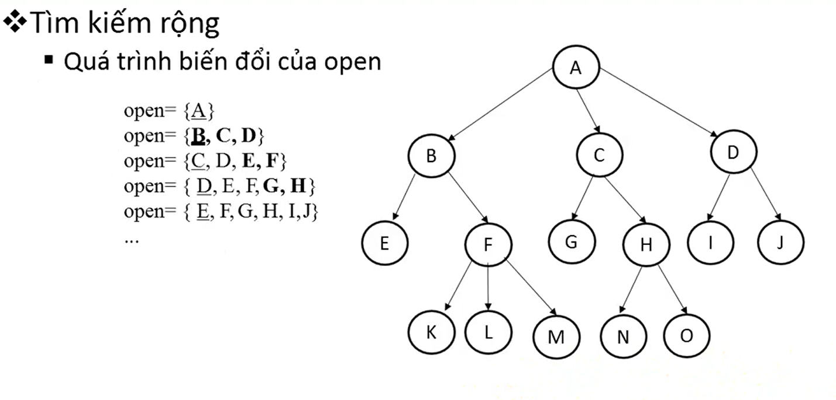
Figure 2 Thuật toán tìm kiếm rộng

Thuật toán tìm kiếm sâu DFS
- Mô tả thuật toán
- Tìm kiếm sâu là phương pháp tiềm kiếm ưu tiên những đỉnh xa với đỉnh xuất phát
- Thứ tự tím kiếm:
A → B → E → F → K → L → M → C → G → H → N → O → D → I → J

- Thuật toán tìm kiếm sâu DFS
- Giải thích thuật toán:
1. Cho đỉnh xuất phát vào open
2. Nếu open rỗng thì tìm kiếm thất bại, kết thúc việc tìm kiếm
3. Lấy đỉnh đầu trong open ra và gọi đó là O. Cho O vào closed
4. Nếu O là đỉnh đích thì tìm kiếm thành công, kết thúc việc tìm kiếm.
5. Tìm tất cả các đỉnh con của O không thuộc open và closed cho vào đầu open
6. Quay lại bước 2
Lưu ý: Open hoạt động theo quy tắc LIFO

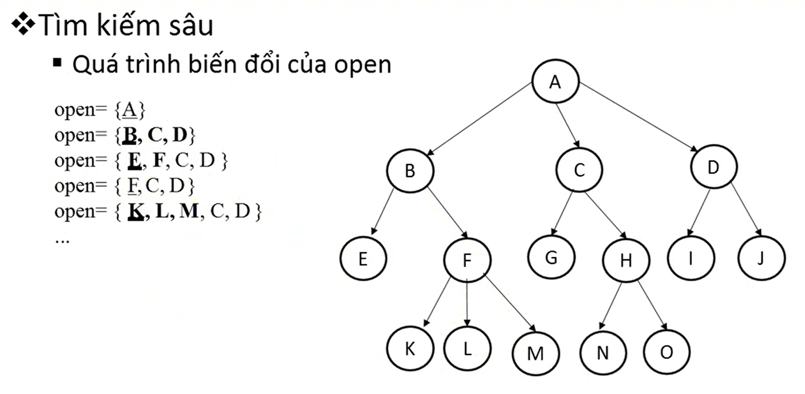
Figure 3 Thuật toán tìm kiếm sâu

Thuật toán tìm kiếm Heuristic

Thuật toán tìm kiếm chi phí cực tiểu(Uniform Cost Search)
- Mô tả thuật toán
Khi một bài toán có nhiều nghiệm thì thường chọn những phương án có “chi phí thấp nhất”, với các thuật toán tìm kiếm mù như BFS và DFS thì không đảm bảo được tối ưu cho bài toán “chi phí thấp nhất”. Nên UCS đảm bảo được cho bài toán “Chi phí thấp nhất”

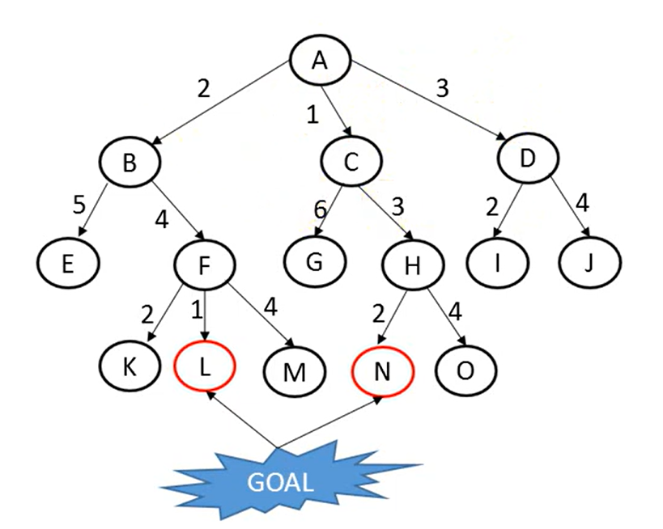

- Thuật toán tìm kiếm chi phí cực tiểu(Uniform cost search)
- Giải thích thuật toán:
1. Cho đỉnh xuất phát vào open
2. Nếu open rỗng thì tìm kiếm thất bại, kết thúc việc tìm kiếm
3. Lấy đỉnh đầu trong open ra và gọi đó là O. Cho O vào closed
4. Nếu O là đỉnh đích thì tìm kiếm thành công, kết thúc việc tìm kiếm.
5. Tìm tất cả các đỉnh con của O không thuộc open và closed cho vào open theo thứ tự tăng dần về khoản cách từ đỉnh xuất phát
6. Quay lại bước 2

Thuật toán tìm kiếm ước lượng (BFS)
- Mô tả thuật toán
Thuật toán Best First Search tương đương với tìm kiếm theo chiều rộng cộng them một hàm đánh giá. Các trạng thái có giá trị nhất định thông qua hàm đánh giá, việc lựa chọn trạng thái nào để tiếp tục cũng được dựa trên hàm đánh giá.
Thuật toán BFS được cài đặt dựa trên hang đợi ưu tiên (priority queue)
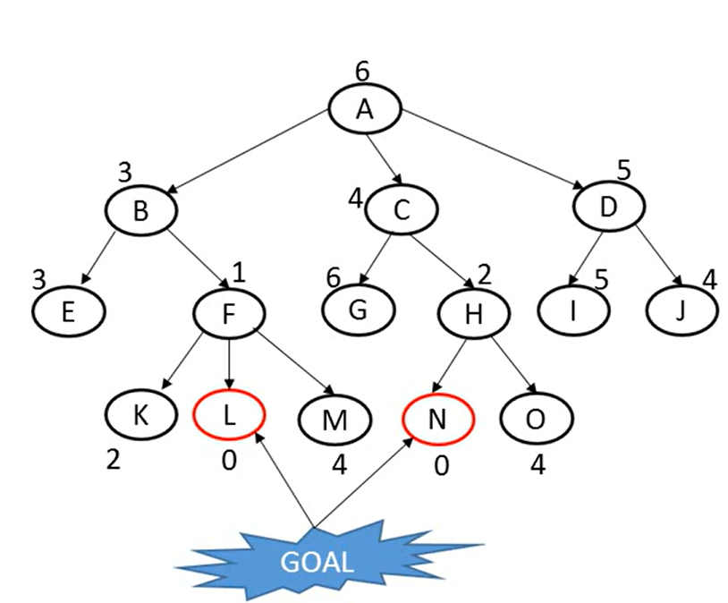

- Thuật toán tìm kiếm ước lượng(Best First Search)
- Giải thích thuật toán:
1. Cho đỉnh xuất phát vào open
2. Nếu open rỗng thì tìm kiếm thất bại, kết thúc việc tìm kiếm
3. Lấy đỉnh đầu trong open ra và gọi đó là O. Cho O vào closed
4. Nếu O là đỉnh đích thì tìm kiếm thành công, kết thúc việc tìm kiếm.
5. Tìm tất cả các đỉnh con của O không thuộc open và closed cho vào open theo thứ tự tăng dần về khoản cách ước lượng đến đích
6. Quay lại bước 2

Thuật toán A*
- Mô tả thuật toán
Thuật toán A Star là sự kết hợp giữa Uniform Cost Search và Best First Search nhằm tang hiệu quả tìm kiếm
Thuật toán A* sử dụng hàm đánh giá là tổng của hai hàm g(x) và h(x), trong đó: g(x) là khoảng cách từ đỉnh xuất phát đến đỉnh đang xét và h(x) là khoảng cách từ đỉnh đang xét đến đỉnh đích

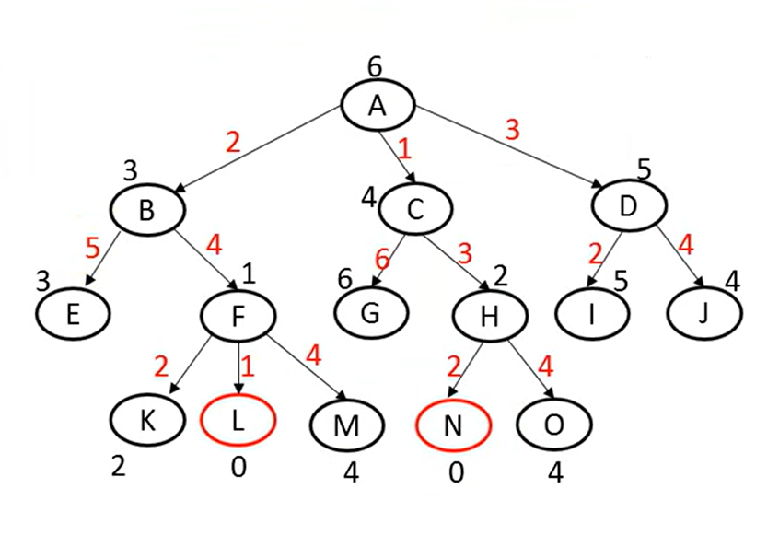

- Thuật toán A*
- Giải thích thuật toán:
1. Cho đỉnh xuất phát vào open
2. Nếu open rỗng thì tìm kiếm thất bại, kết thúc việc tìm kiếm
3. Lấy đỉnh đầu trong open ra và gọi đó là O. Cho O vào closed
4. Nếu O là đỉnh đích thì tìm kiếm thành công, kết thúc việc tìm kiếm.
5. Tìm tất cả các đỉnh con của O không thuộc open và closed theo thứ tự tang dần đối với hàm f(x) = g(x) + h(x)
6. Quay lại bước 2

CHƯƠNG 3: HIỆN THỰC HÓA NGHIÊN CỨU

Cài đặt ngôn ngữ lập trình và môi trường

- Cài đặt ngôn ngữ lập trình và môi trường
- Cài đặt Python:
B1: Truy cập đường link: https://www.python.org/downloads/
B2: Chọn phiên bản tải xuống
B3: Tiến hành cài đặt

- Cài đặt Visual code
B1: Truy cập website của visual code: https://code.visualstudio.com
B2: Ấn download for windows để tải về phiên bản mới nhất
B3: Tiến hành cài đặt Visual code

- Cài đặt extension cho Python
B1: Mở visual code và chọn nơi sẽ lưu trữ code
B2: Tạo một file tên bất kì với đuôi là .py (vd: test.py)
B3: Tiếp đến, màn hình sẽ hiển thị bảng thông báo cần cài đặt extension
B4: Ấn Install để phần mềm tự cài đặt, quá trình cài đặt có thể mất vài phút
B5: Tiến hành cài đặt thuật toán

Cài đặt thuật toán Heuristic
- Nhập đồ thị cho bài toán
Sử dụng defaultdict từ thư viện collections trong Python để tạo một đối tượng defaultdict với giá trị mặc định là một danh sách rỗng (list), sau đó nhập các đỉnh của đồ thị vào.
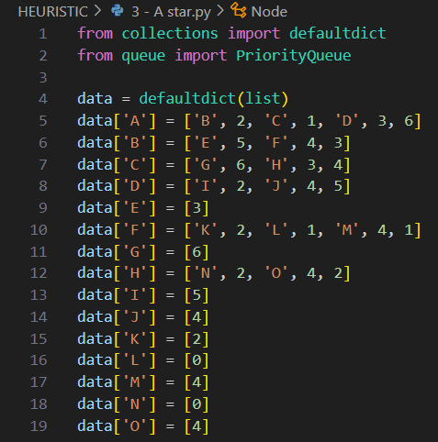

- Tạo một lớp node để biểu thị cho các nút của đồ thị, trong đó:
+ name là tên của đỉnh
+ par là cha của đỉnh hiện tại
+ g là khoảng cách từ đỉnh xuất phát đến đỉnh đang xét
+ h là khoảng cách từ đỉnh đang xét đến đỉnh đích
Tạo phương thức display để hiễn thị thông tin của đỉnh bao gồm tên đỉnh, chi phí “g” và ước lượng chi phí “h”
Tạo hai phương thức lt(less than) và eq(equal) để so sánh 2 đỉnh
- Lt: Ưu tiên các đỉnh có tổng chi phí thấp trong tình huống so sánh
- Eq: So sánh hai đỉnh có bằng nhau không dựa trên đỉnh name, điều này giúp kiểm tra sự bằng nhau giữa các đỉnh trong quá trình so sánh

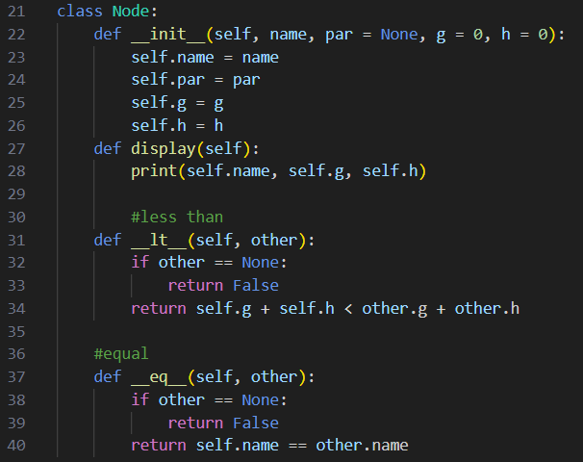

- Tạo hàm equal, checkInPriority, Getpath, trong đó:
+ Hàm equal(O, G) để kiểm tra sự bằng nhau giữa hai đỉnh. Trong đó equal nhận vào hai tham số O và G, là hai đỉnh trong đồ thị. So sánh tên của đỉnh O và G. Nếu tên của chúng bằng nhau, hàm trả về True (tức là đỉnh O và G giống nhau), ngược lại trả về False.
+ Hàm checkInPriority để kiểm tra xem đỉnh đã xử lý hay chưa để tránh việc trùng lập và tối ưu thuật toán
+ Hàm Getpath để in ra đường đi của thuật toán từ đỉnh gốc đến đỉnh hiện tại
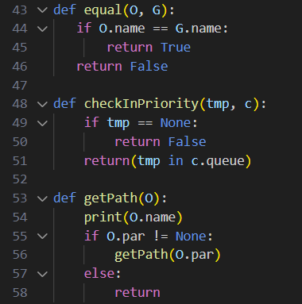
Tạo hàm A star để tìm kiếm đường đi tối ưu
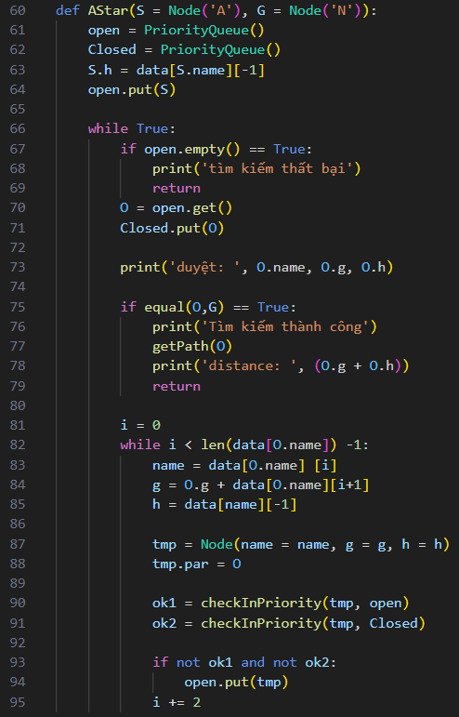
Trong đó:
- Tạo một hàng đợi ưu tiên (open) để lưu trữ các đỉnh chờ duyệt.
  - Tạo một hàng đợi ưu tiên (Closed) để lưu trữ các đỉnh đã được duyệt.
  - Thiết lập giá trị h (ước lượng chi phí) cho đỉnh bắt đầu S dựa trên dữ liệu đồ thị (data[S.name][-1] là trọng số cuối cùng của đỉnh S).
  - Tạo một vòng lập while True để thực hiện thuật toán(nếu hàng đợi open trống - không còn đỉnh nào chờ duyệt thì in ra thông báo "tìm kiếm thất bại" và kết thúc hàm.)
  - Dùng vòng lặp while để duyệt tiếp các đỉnh con
  - Tạo một đỉnh mới tmp với thông tin vừa lấy và thiết lập đỉnh cha (tmp.par = O).
  - Kiểm tra xem đỉnh tmp đã tồn tại trong hàng đợi open hoặc Closed chưa bằng cách sử dụng hàm checkInPriority.
  - Nếu tmp chưa tồn tại ở cả open và Closed, thêm tmp vào hàng đợi open.

Ứng dụng của thuật toán Heuristic trong trò chơi tic tac toe
- Ý tưởng:
Dựa trên khả năng tìm kiếm phương pháp tối ưu cho bài toán của thuật toán Heuristic, ta sẽ xây dựng một hàm để tạo ra các nước cờ cho máy
- Phương pháp thực hiện
Tạo hàm duyệt qua các dòng ngang, các hàng dọc, các đường chéo.
- Tạo hàm kiểm tra vị trí dễ kiểm tra xem vị trí có còn trống hay không
- Tạo hàm kiểm tra các dòng, cột, đường chéo
Thuật toán Heuristic.
Tạo một hàm sử dụng thuật toán Heuristic để tạo ra các nước cờ cho máy, bao gồm các chức năng như:
- Duyệt qua từng dòng ngang
+ Nếu 2 ô (phía trước [ O | O | _ ] ) giống nhau và ô cạnh bên trống thì đánh vào ô cạnh bên
+ Nếu 2 ô (ngoài cùng [ O | _ | O ] ) cùng nằm trên hàng và ô giữa trống thì đánh vào ô giữa
+ Nếu 2 ô (phía sau [ _ | O | O ] ) giống nhau và ô cạnh bên trống thì đánh vào ô cạnh bên
- Duyệt qua từng cột dọc
+ Nếu 2 ô (phía trên [ O | O | _ ] ) giống nhau và ô bên dưới trống thì đánh vào ô bên dưới
+ Nếu 2 ô (ngoài cùng [ O | _ | O ] ) cùng nằm trên cột và ô giữa trống thì đánh vào ô giữa
+ Nếu 2 ô (phía dưới [ _ | O | O ] ) giống nhau và ô bên trên trống thì đánh vào ô bên trên

- Duyệt qua 2 đường chéo
*Đường chéo trái
+ Nếu 2 ô luoi[0] và luoi[4] giống nhau và ô luoi[8] trống thì đánh vào ô luoi[8]
+ Nếu 2 ô luoi[0] và luoi[8] giống nhau và ô luoi[4] trống thì đánh vào ô luoi[4]
+ Nếu 2 ô luoi[4] và luoi[8] giống nhau và ô luoi[0] trống thì đánh vào ô luoi[0]
*Đường chéo phải
+ Nếu 2 ô luoi[2] và luoi[4] giống nhau và ô luoi[6] trống thì đánh vào ô luoi[6]
+ Nếu 2 ô luoi[2] và luoi[6] giống nhau và ô luoi[4] trống thì đánh vào ô luoi[4]
+ Nếu 2 ô luoi[4] và luoi[6] giống nhau và ô luoi[2] trống thì đánh vào ô luoi[2]

Tạo thao tác cho người chơi và máy.
- Người chơi: Sử dụng if else, in ra màn hình cho người chơi chọn 1 ô trong 8 ô, không được chọn vào ô đã được chọn trước đó
- Máy: Gọi hàm Heuristic, in ra màn hình nước đi dựa theo thuật toán.

Tạo thông báo Thắng, thua và hòa
Gọi lại hàm kiểm tra tất cả, nếu Người chơi hoặc máy hoàn thành một chuỗi liên tiếp gồm 3 quân cờ của mình trên một hàng ngang, dọc, hoặc chéo thì Người chơi/Máy sẽ chiến thắng

CHƯƠNG 4: KẾT QUẢ NGHIÊN CỨU
Trong quá trình thực hiện đồ án, tôi đã đạt được nhiều kết quả tích cực và đáng chú ý:
- Thuật toán Heuristic
Bài toán: Tìm đường đi từ A đến N
Kết quả hiễn thị:
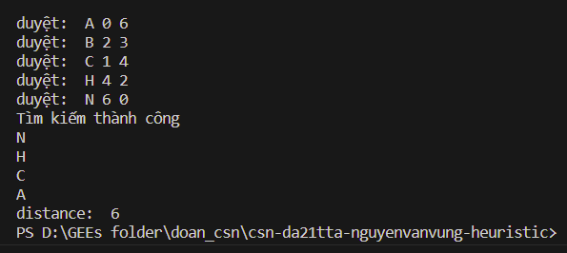
Tôi đã cài đặt thành công thuật toán, sau khi chạy chương trình, thuật toán tiến hành duyệt qua các điểm A, B, C, H, N và đưa ra kết quả cho đường đi ngắn nhất từ điểm A đến điểm N lần lượt là N – H- C - A với khoản cách là 6

CHƯƠNG 5: KẾT LUẬN VÀ HƯỚNG PHÁT TRIỂN

- Kết luận
Đồ án tìm hiểu và cài đặt thuật toán Heuristic đã đạt được những kết quả tích cực như sau:
+ Tìm hiểu được thuật toán Heuristic
+ Cài đặt thành công thuật toán tìm kiếm Heuristic
+ Có thể tìm được đường đi từ điểm bắt đầu đến điểm đích
+ Đánh giá được sự tối ưu của các thuật toán tìm kiếm

- Hướng phát triển
- Nghiên cứu thêm về cách ứng dụng thuật toán tìm kiếm Heuristic
- Cài đặt thêm tín năng cho thuật toán
- Tối ưu và phát triển thêm các công cụ hỗ trợ

DANH MỤC TÀI LIỆU THAM KHẢO
- Trang W3School : https://www.w3schools.com/.
- Đỗ Phúc Hảo, tài liệu giảng dạy môn ‘Trí tuệ nhân tạo AI’, Youtube, năm 2021.

PHỤ LỤC

